Firma Adı,
Company Name
Firma Adresi
Company Address
Telefon-Faks
Telephone-Fax
İrtibat Kurulacak Kişinin Adı SOYADI
Contact Person's Name SURNAME
E-Posta Adresi
E-Mail Address
Vergi Dairesi-Vergi No
Tax Office-Tax No
KAYNAK YÖNTEM ONAY TESTİ BİLGİLERİ
WELDING PROCEDURE QUALIFICATION RECORD INFORMATION
Testin Yapılacağı Yer
Test Place
WPQR/BPAR No
Test Standardı  Testing Standard | ☐ EN 15614-1 |  | ☐ EN 15614-2 |  |  |  | ☐ EN 15614-3 |  |  | ☐ EN 15614-4 |  |  | ☐ EN 15614-5
 | ☐ EN 15614-6 |  | ☐ EN 15614-7 |  |  |  | ☐ EN 15614-8 |  |  | ☐ EN 15614-11 |  |  | ☐ EN 15613
 | ☐ EN 14555 |  | ☐ EN 13134 |  |  |  | ☐ ASME Sec. IX |  |  | ☐ AWS D1.1 |  |  | ☐ AWS D1.4
 | ☐ AWS D1.5 |  | ☐ AWS D1.6 |  |  |  | ☐ API 1104 |  |  | ☐ AD 2000 Merkblatter HP2/1
 | ☐ Diğer (Other)
Kaynak Yöntemi  Welding Process | ☐ 111 - MMA |  | ☐ 121 - SMAW |  |  |  | ☐ 131 - MIG |  |  | ☐ 135 - MAG |  |  | ☐ 136 - FCAW
 | ☐ 141 - TIG |  | ☐ 311 - OAW |  |  |  | ☐ 783 - SW |  |  | ☐ Diğer (Other)
Malzeme Tipi  Type of Material | ☐ Plaka (Plate) |  |  | ☐ Boru (Pipe) |  | ☐ Saplama (Stud) |  |  | ☐ Diğer (Other)
Kaynak Pozisyonu  Welding Position | 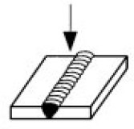 | 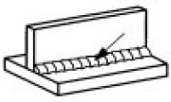 |  |  | 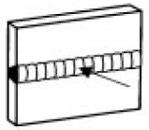 |  |  | 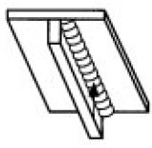 |  |  |  | 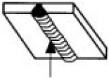
 | ☐ PA | ☐ PB |  |  | ☐ PC |  |  | ☐ PD |  |  |  | ☐ PE |  | ☐ PF
 |  | 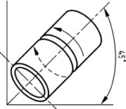 |  |  | 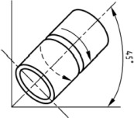 |  |  | 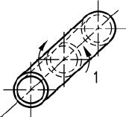 |  |  |  | 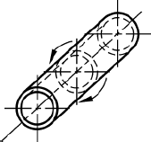 |  | Diğer  Other
 | ☐ PG | ☐ H-L045 |  |  | ☐ J-L045 |  |  | ☐ PH |  |  |  | ☐ PJ |  | ☐
Ana Malzeme Kalitesi  Base Material Grade |  |  |  |  | Malzeme Kalınlığı  Material Thickness
Boru Çapı  Pipe Diameter |  |  |  |  | Boru Et Kalınlığı  Pipe Thickness
Saplama Çapı  Stud diamater |  |  |  |  | Saplama Malzeme Kalitesi  Stud Material Grade
Saplama WPQR Uygulama Sıcaklığı  Stud WPQR Application Temperature |  |  |  |  | Saplama WPQR Kalite Sınıfı  Stud WPQR Quality Class |  |  |  |  |  | ☐ TS EN ISO 3834-2  ☐ TS EN ISO 3834-3  ☐ TS EN ISO 3834-4
Çentik Darbe Test Sıcaklığı  Impact Test Temperature |  |  |  |  | Çentik darbe testi minimum enerji değeri (Joule)  Impact Test Minimum Energy Value (Joule)
Seviye  Level |  |  |  |  | pWPS/pBPS Numarası  pWPS/pBPS Number
Notlar (Isıl işlem, ek testler, max. sertlik değeri vb.)
Notes (PWHT, additional tests , max. hardness value etc.)
Başvurusunda bulunduğunuz prosedür kaydı
2014/68/EU yönetmeliği Annex 3.1.2 onaylı mı olacak? E ☐ / H ☐
Will the applied procedure record be approved in accordance with 2014/68/EU regulation Annex 3.1.2?
Evet ise;
PQR’ın kullanılacağı basınçlı ekipman tipi nedir?
If yes What type of pressure equipment will the PQR be used for?
Yukarıda yazılan bilgilerin doğru olduğunu onaylarım.
I confirm that the information written above is correct
Başvuruyu Yapan/ Applicant
Adı-Soyadı-Tarih-İmza /Name-Surname-Date -Signature

FQC STANDARD Tarafından Doldurulacaktır
to be completed by FQC STANDARD
Üretici gerekli bilgileri tam anlamıyla doldurmuş mu?  Did the manufacturer literally fill in the necessary information? |  | Evet Hayır  Yes No
Başvuru FQC STANDARD’ ın yetki kapsamında mıdır?  Is it within the scope of FQC STANDARD? |  | Evet Hayır  Yes No
Kontrol Eden
Controlled by
Tarih
Date
İmza
Signature

